Цветкова Елена Николаевна
Учитель высшей квалификационной категории истории и обществознания МОУСОШ №75 имени Героя Советского Союза А.П. Малышева г. Сочи
Е-mail: tsvetkowaelena@mail.ru телефон: 8(988)502-18-44
Проектирование как метод становления духовно-нравственных ценностей личности средствами школьного музея.
В настоящей статье рассказывается об опыте работы школьного музея по патриотическому воспитанию подрастающего поколения. Заостряются проблемы патриотического воспитания школьников в свете реализации ФГОС. На примере работы школьного музея показываются новые формы и методы использования материалов музея Боевой Славы с использованием новых информационных технологий в рамках проектной деятельности учащихся. По мнению автора, школьный музей – это площадка для синтеза прошлого опыта и внедрения новых технологий.
Ключевые слова: педагогика, патриотизм, воспитание, школьный музей, проектная исследовательская деятельность, социальный проект, видеофильмы.
«Народ, не помнящий своего прошлого, не имеет будущего» В.О. Ключевский.
Патриотическое воспитание личности подрастающего поколения является предметом пристального внимания государства. На всем протяжении российской истории патриотическое воспитание приобретает особое значение в периоды внутренних и международных кризисов. Современная реальность изобилует вызовами, эффективно противостоять которым может только сплоченное российское общество, построенное на традиционных духовно-нравственных ценностях, объединяющее социально активных граждан со зрелым гражданским самосознанием, которые осознанно включены в жизнь и развитие своей страны [1].
В качестве значимого документа в нормативном регулировании патриотической сферы стоит отметить Указ Президента Российской Федерации от 21 июля 2020 г. № 474 «О Национальных целях развития Российской Федерации до 2030 года», где тема воспитания гармонично развитой и социально ответственной личности на основе духовно-нравственных ценностей народов Российской Федерации, исторических и национально-культурных традиций определена в качестве национального приоритета в развитии государства. В рамках исполнения данного указа был разработан профильный федеральный проект «Патриотическое воспитание граждан Российской Федерации», который вошел в национальный проект «Образование» и стал серьезной вехой в развитии и государственной поддержке сферы патриотического воспитания [1].
Еще одним ключевым документом в нормативном обеспечении системы патриотического воспитания служит Указ Президента Российской Федерации от 02 июля 2021 г. № 400 «О стратегии национальной безопасности Российской Федерации», в котором в качестве одного из приоритетов названа защита традиционных российских духовно-нравственных ценностей, культуры и исторической памяти. Патриотическое воспитание и его отдельные аспекты лежат в поле действия различных стратегий и других программных документов, например, Стратегии развития воспитания в Российской Федерации на период до 2025 года, утвержденной Распоряжением Правительства Российской Федерации [1]. Серьезной вехой в развитии системы патриотического воспитания стал Федеральный закон от 14 июля 2022 г. № 261-ФЗ «О российском движении детей и молодежи», который закрепил создание в России единого детскоюношеского движения и определил его правовое положение, цели, организационные и имущественные основы деятельности. Основные цели движения – участие в воспитании детей, их профориентации и организации до с у га, со з дани е возможностей для всестороннего развития и самореализации, подготовка к полноценной жизни в обществе, включая формирование их мировоззрения на основе традиционных ценностей, развитие творческой активности, высоких нравственных качеств, любви и уважения к Отечеству, трудолюбия, бережного отношения к природе, чувства личной ответственности перед нынешним и будущими поколениями за свою судьбу и судьбу Отечества [1].
Целью патриотического воспитания является формирование у населения патриотического сознания, гражданской ответственности, любви и уважения к Родине на основе единых патриотических ценностей, гордости за собственную страну, ее историю и культуру, достижения в экономике, науке и спорте, готовности к служению Отечеству и созидательной защите интересов Российской Федерации. Достижение указанной цели осуществляется через решение следующих задач: утверждение в обществе, в сознании и чувствах граждан социально значимых патриотических ценностей, взглядов и убеждений, уважения к культурному и историческому прошлому России, ее традициям и обычаям, религиям, праздникам, народным святыням, русскому языку; содействие изучению истории Российской Федерации, истории малой родины; прославление подвигов героев и видных деятелей российской истории; пропаганда достижений России и ее народа; противодействие попыткам искажения и фальсификации исторических и других фактов; продвижение и сохранение семейных ценностей, бережного отношения к материнству и детству, уважения к старшим.
Актуальным методом патриотической работы становится проектно-исследовательская деятельность.
Не в каждой школе есть музей. Само создание школьного музея может стать увлекательной формой проектно-исследовательской деятельности. В определенный период исторического времени возникает потребность создать школьный музей. Решение об открытии школьного музея принимается всем педагогическим и ученическим коллективом, ветеранской общественностью и администрацией местного самоуправления. На выбор тематики школьного музея влияют потребности времени и общества, природно-географические условия расположения поселения, его роль в истории страны, история создания школы и ее место в истории поселения, социальные контакты, личные пристрастия учителей и учеников. Большую роль в этом процессе будет играть личность руководителя образовательного учреждения и руководителя музея. Ведь от их мотивации и нацеленности на работу с детьми будет зависеть успех создания музея. Обязательным условием в процессе является создание Совета музея из числа интересующихся историческим краеведением учеников школы. В Совет музея должны быть включены группы поисковиков, архивариусов, хранителей фондов, группы экскурсоводов и оформителей. Для более успешной работы школьного музея важно привлечь к работе школьного музея ветеранскую общественность и средства массовой информации. Когда в школе уже накоплен богатый материал, собраны исторические источники в результате поисковой деятельности во время походов по местам боев и при источниковедческой работе с письменными и устными источниками, школа располагает коллекциями исторических предметов, подарков, архивами фотографий можно приступать к созданию музея. В МОУ СОШ № 75 имени Героя Советского Союза А.П. Малышева более двадцати лет работает историко-краеведческий музей. Он был создан в результате поисковой деятельности учителей и учащихся школы, экспедиций по местам боев. Заслуженным учителем Кубани учителем ОБЖ Бгано Х.К. был создан патриотический клуб «Поиск» [4, с.6]. В фойе школы в 2014 году был установлен бюст Герою Советского Союза А.П. Малышеву, а на здании школы помещена мемориальная доска о выпускниках школы, погибших в Афганистане и Чечне. По сей день его коллекции постоянно пополняются, а экскурсии для школьников очень востребованы. Музей привлекает гостей школы от мала до велика. Первоклассники и их родители начинают знакомство со школой с ее музея (Рис.1) Музей становится центром общественной жизни в дни памятных дат, связанных с историей страны и края, с жизнью Героя Советского Союза А.П. Малышева, а также выпускников школы, погибших в Афганистане и Чечне. Наша школа гордится традициями патриотического воспитания, и высокая гражданственность является ее характерной отличительной чертой.
Метод проектирования может реализовываться в различных формах. Исследовательские проекты учащихся и экскурсионная работа старшеклассников в музее – это методы патриотического воспитания и изучения истории Родины в нашей школе. На сегодняшний день в школе действует историко-краеведческий музейный клуб. В рамках внеурочной проектной деятельности учениками ведется исследовательская работа, изучается история школы и города Сочи, собираются биографические материалы о выпускниках и учителях школы, о выдающихся людях города и страны, о Героях ВОВ, локальных войн и специальных военных операций. Систематизируются материалы и ведется работа по изучению музейного фонда, составляются описи и каталоги книг, фотоматериалов, воспоминаний, вырезок из газет. Группы экскурсоводов из числа учащихся проводят экскурсии по музею для гостей. Большую поисковую работу проводят участники юнармейского отряда "Родина". Они осуществляют уход за могилами военнослужащих- ветеранов ВОВ, посещают семьи ветеранов и их родных. Хочется отметить, что исследовательские проекты учащихся становятся неоценимым источником пополнения музейных коллекций.
Одной из форм музейного проектирования является создание видеофильмов. По материалам школьного музея боевой славы были созданы видеофильмы и презентации: «Обзорная видеоэкскурсия по музею и презентация». "Памяти погибшего воина" ко дню памяти гвардии майора выпускника нашей школы А.А. Малышева, погибшего в Чечне в 2002 году. "День флага России" (22 августа). "День памяти Героя Советского Союза А.П. Малышева" (8 октября). "Что такое героизм" ко дню Героев Отечества (9 декабря). "Конституция РФ" (12 декабря). "Памяти воинов" - выпускников нашей школы погибших в Афганистане и Чечне (февраль). «К 85-летию Заслуженного учителя Кубани Бгано Х.К.» (Рис. 2).
Видеофильмы размещаются в социальных сетях и общешкольной группе, используются учителями в учебной деятельности и на классных часах.
Для создания видео фильмов используются материалы школьного музея: книги памяти, вырезки из газет, фотоальбомы и отдельные фотографии, воспоминания участников событий и потомков, личные вещи, наградные листы, грамоты.
Так для создания видеофильма о Герое Советского Союза А.П. Малышеве использовались выдержки из книги его вдовы Ф.А. Малышевой, а также, помещенные там воспоминания однополчанина Алексея Петровича. В этих воспоминаниях рассказывается от первого лица о штурме в ледяной февральской воды Одера, о переправе, о преодолении страха, о борьбе с врагом и о подвиге Малышева простыми солдатскими словами, которые переносят в то время. Ученики читают для своих одноклассников письмо, в котором каждое слово правда о большой Висло-Одерской операции - одной из заключительных операций Великой Отечественной войны. Так они узнают нашу историю. Свой рассказ ученица ведет на фоне солдат манекенов в обмундировании советских воинов того времени, что еще больше усиливает эффект присутствия. Чтение сопровождает напряженная музыка. Такие новые возможности становятся доступными благодаря использованию современных технологий.
При создании видео фильма о выпускниках нашей школы, павших в Афганистане и Чечне, учащиеся использовали главный экспонат - фотоальбом, созданный в конце 80-х годов учениками школы в память о погибших. Так музейный предмет обрел новую жизнь и стал музеем в видео фильме. В нем представлены фотографии с митинга памяти, фотографии посещения захоронений, фотографии родителей и учителей, вырезки из газет, воспоминания. Когда ученик читает вырезку из газеты на фоне напряженной музыки к горлу подкатывает комок. Так эмоционально воздействует исторический материал в случае правильного его преподнесения. Торжественность происходящего усиливают стихи. После этапа создания атмосферы того времени, учащиеся рассказывают отдельно о каждом выпускнике. Демонстрируются личные вещи, фотографии, наградные листы, зачитывают воспоминания. Так ученики представляют ребят живыми сверстниками современных слушателей. Такой эффект достигается приемом вживания в образ и воссоздания атмосферы тех лет. Так постигается история своей страны, так лучше ученики ее запоминают, таким образом учатся любить, ведь пред ними встают образы настоящих патриотов своей Родины.
Хочется обратить внимание на комплексный подход к вопросу патриотического воспитания учащихся с использованием материалов школьного музея. Работа должна вестись систематически. Таким краеведческим социальным проектом учащихся стало создание Книги Памяти воинов, уроженцев Лазаревского района, призванных в ряды Красной Армии в годы Великой Отечественной войны. На первом этапе за учащимися каждого класса были закреплены имена воинов. Участники музейного клуба собирали материалы о воинах из разных источников. Были уточнены даты жизни, факты из военной биографии воинов и места их захоронений, найдены наградные листы, учащиеся познакомились с архивными данными по истории края и страны. На основе собранных материалов была составлена общая Книга Памяти. Далее, ученики посетили мемориал памяти воинов в городском парке, где нашли имена воинов и возложили цветы к памятнику, установленному в 1995 году к 50-летию Победы. Учащиеся спели песню о молодых солдатах, ушедших на фронт и не вернувшихся с войны, на конкурсе инсценированной военно-патриотической песни в школе и заняли второе место. Для них старшеклассники провели экскурсию по музею о молодых солдатах – выпускниках школы, погибших в Афганистане и Чечне (Рис.3). В начале учебного года ученики этого класса встречались в школьном музее с дочерью Героя Советского Союза А.П. Малышева Нонной Алексеевной и слушали ее рассказы о героизме. Посетили ребята этнографический музей. Музей разместился в доме, построенном на рубеже XIX – XX вв. До 1971 года оно принадлежало купцу Попандуло. В здании музея с 1920 года размещалась школа [5, с.43]. В музее ребята встретились с краеведом, рассказавшим об основах поисковой деятельности и азах работы с материалами архивов по поиску погибших воинов. Поздравили ветеранов. В заключении проекта, ребята готовятся пройти вместе со своими родителями в колоннах Бессмертного полка с табличками, на которых будут написаны имена героев из Книги Памяти, посетить памятник в день Победы и встретиться с ветеранами. (Рис. 4)
Исследовательские проекты учащихся на базе школьного музея играют большую роль в углублении исторических знаний учащихся, в становлении духовно-нравственных ценностей личности, способствуют историко-культурному воспитанию подрастающего поколения, становлению их гражданственности и патриотизма [2, с.16]. Посещение школьного музея учениками школы, деятельность активистов музея в поисковой работе, участие и победы в муниципальных и региональных конкурсах, интерес общественности являются важными показателями значимости школьного музея в воспитании духовно-нравственных качеств личности, развитии чувства гражданственности и патриотизма. Проектно-исследовательская деятельность учащихся на базе школьного музея с использованием современных технологий может стать важным методом становления духовно-нравственных ценностей личности.
Список литературы:
- Основы патриотического воспитания граждан Российской Федерации Методические рекомендации Утверждены Экспертным советом по патриотическому воспитанию при ФГБУ «Роспатриотцентр» 10.10.2022 года
- Волкова Е.В. Исследовательская работа в школе. История: метод. Пособие. – Самара: Издательство Кузнецовой, 2017. - 92с.
- Гревс, Т.М. Экскурсионные методы. Формы познавательной деятельности. /Т.М. Гревс. – М.: Наука, 2020. С.9-12
- Цветкова Е.Н. Ровесники края. Бгано Харун Касимович. // Ровесники края и знаменитые наши земляки: Сборник статей. – Сочи: «Сочи пресс», 2017. – 72с.
- Хушт А.Н. Этнографический музей в поселке Лазаревское. //Город Сочи и его горожане: Сборник статей. – Краснодар: Платонов, 2015. – 256 с.

Рисунок 1.
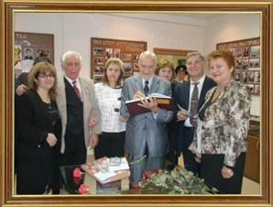
Н.Н. Дроздов в музее школы. Май 2001 г.
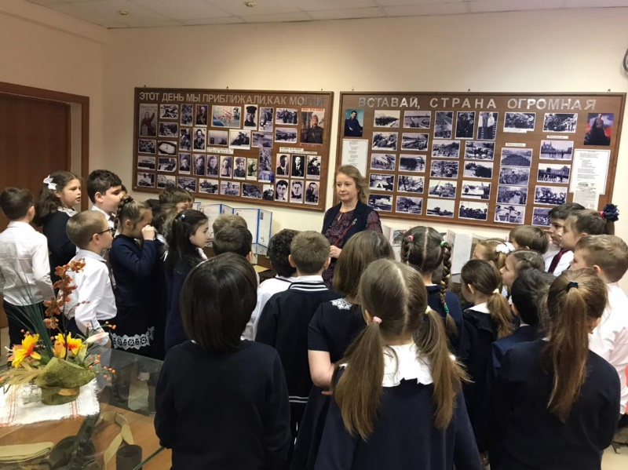
Ученики начальной школы экскурсии в музее, октябрь 2022

Рисунок 2
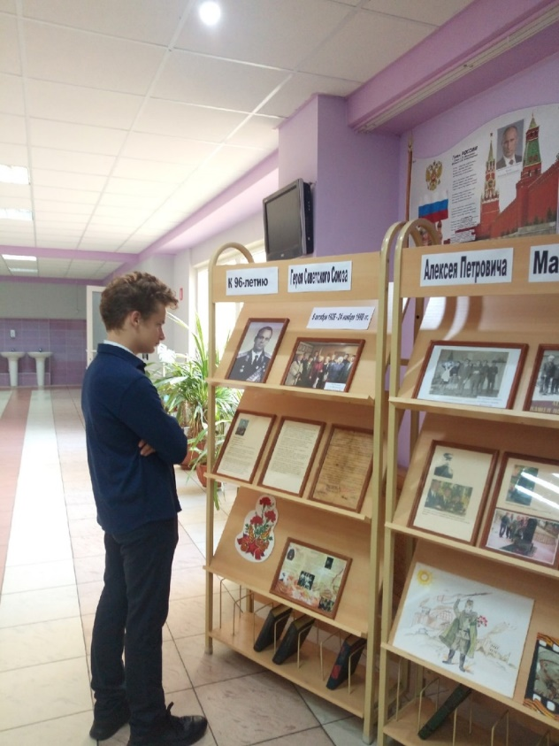
Выставка в фойе школы, приуроченная к 96-летию Героя Советского Союза А.П. Малышева, октябрь 2022 г.

Рисунок 3
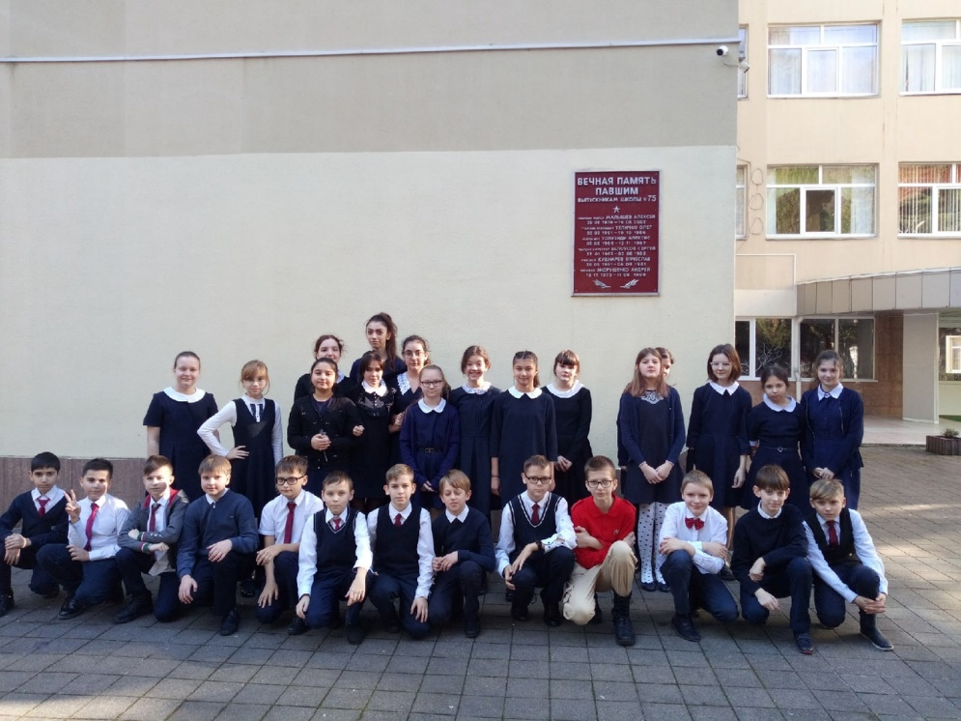
У мемориальной доски на здании школы, февраль 2022г.
Рисунок 4
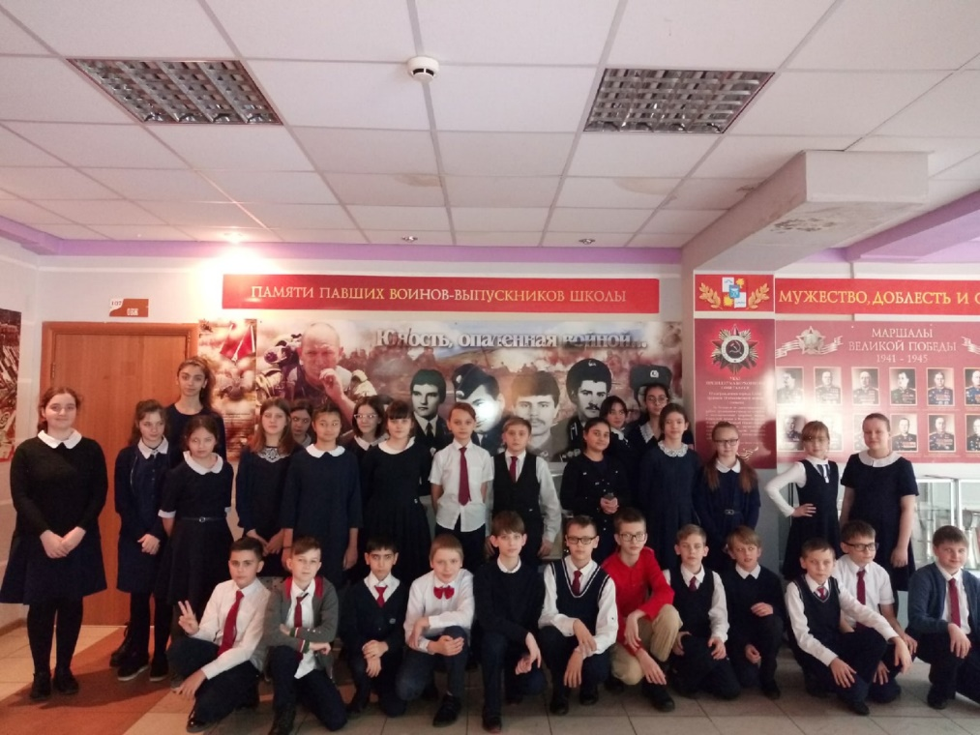
На экскурсии в фойе школы у стендов, февраль 2022г.

